Semaine du 22/11/21 du 4C et 4D

1. Correction TP

2. Correction des exercices

Exercice 11 p 153
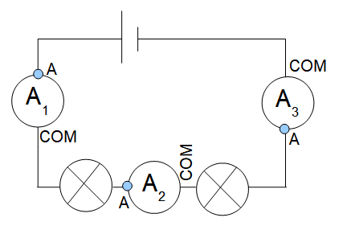
1
2
3
123
unicité de l'intensitésérie

Exercice 15 p 153

3. DS

4. Leçon à écrire

Chapitre X : résistance et loi d'ohm

I. Le dipôle « résistance électrique »

1. Présentation (rappels)
Symbole de la résistance :
On peut aussi appeler ce composant conducteur ohmique ou résistor

2. Comment mesurer une résistance ?
Nom de la grandeur physique | Symbole grandeur physique | Unité | Symbole unité | Appareil de mesure
Résistance électrique | R | Ohm |  | Ohmmètre
On utilise aussi le et le et le
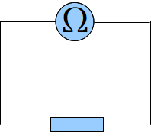

5. A faire pour la semaine prochaine
Activité 1 p 158 159

